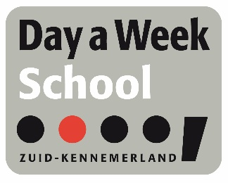

Deelnemende basisscholen

Deelname vanaf 2016: | Deelname vanaf 2017:
- Antoniusschool Aerdenhout  - Sparrenbosschool (Stopoz)  - Franciscus Xaveriusschool (St. Bavo)  - Bernardusschool (St. Bavo)  - De Meer (St. Bavo)  - Adalbertusschool (St. Bavo)  - Aloysiusschool (Jong Leren)  - Jacobaschool (Jong Leren)  - De Paradijsvogel (Jong Leren)  - De Franciscus (Jong Leren)  - De Kring (Spaarnesant)  - Zuidwester (Spaarnesant)  - Zuiderpolder (Spaarnesant)  - Dreefschool (Salomo)  - Tijo van Eeghenschool (Salomo) | - Al Ikhlaas  - BSV  - Bornwaterschool (Stopoz)  - Crayenesterschool (Stopoz)  - De Brandaris (Stichting Sint Bavo)  - De Ark Heemstede (Jong Leren)  - St. Franciscusschool H’liede (Jong Leren)  - De Molenwerf (Jong Leren)  - Bos en Vaart (Spaarnesant)  - De Dolfijn (Spaarnesant)  - Erasmus (Spaarnesant)  - ML King (Spaarnesant)  - Molenwiek Dalton (Spaarnesant)  - Spaarneschool (Spaarnesant)  - Zonnewijzer (Spaarnesant)  - Bosch en Hovenschool (Salomo)  - Bos en Duinschool (Salomo)
Deelname vanaf 2018: | Deelname vanaf 2019:
- Ter Cleeff (Spaarnesant)  - Beatrixschool (Spaarnesant)  - De Ark Haarlem (Salomo)  - De Werkschuit (Salomo) | - Haarlemse Montessori School  - Schoolvereniging Aerdenhout-Bentveld  - Don Bosco (St. Bavo)  - Jong Geleerd (Jong Leren)  - Mariaschool (Jong Leren)  - De Peppelaer (Spaarnesant)  - De Cirkel (Spaarnesant)  - Prinses Beatrixschool (Salomo)  - Wadden Boerhaave (Salomo)  - Nicolaas Beetsschool (Salomo)

